ПОЯСНИТЕЛЬНАЯ ЗАПИСКА
к проекту распоряжения Кабинета Министров Чувашской Республики
о внесении изменений в распоряжение Кабинета Министров Чувашской Республики от 15 декабря 2023 г. № 1487-р

Проект распоряжения Кабинета Министров Чувашской Республики о внесении изменений в распоряжение Кабинета Министров Чувашской Республики от 15 декабря 2023 г. № 1487-р (далее – проект распоряжения) разработан Министерством природных ресурсов и экологии Чувашской Республики в целях приведения Стратегии экологической безопасности Чувашской Республики на период до 2035 года в соответствие с законодательством Российской Федерации и законодательством Чувашской Республики.
Учитывая нормы Федерального закона от 25 декабря 2023 г. № 657-ФЗ «О внесении изменений в Водный кодекс Российской Федерации и отдельные законодательные акты Российской Федерации», Закона Чувашской Республики от 15 февраля 2024 г. № 5 «О внесении изменений в статью 10 Закона Чувашской Республики «О природопользовании в Чувашской Республике» и статью 10 Закона Чувашской Республики «Об организации местного самоуправления в Чувашской Республике» проектом распоряжения предлагается внести изменения юридико-технического характера в части замены термина «меры» на термин «мероприятия».
Принятие проекта распоряжения не потребует выделения дополнительных средств из республиканского бюджета Чувашской Республики.

Министр природных ресурсов и экологии Чувашской Республики | 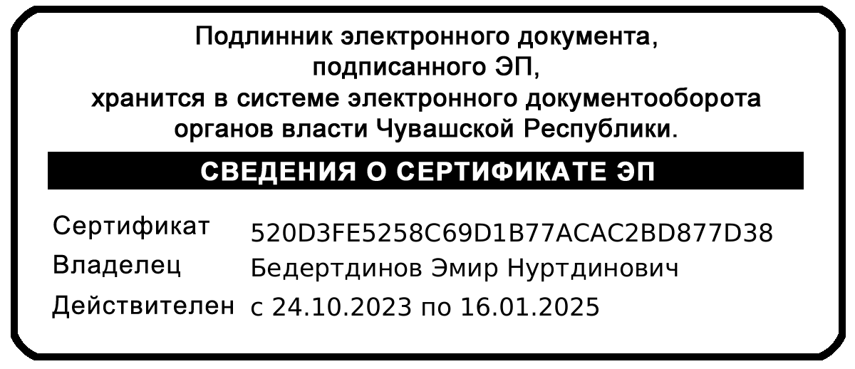 | Э.Н. Бедертдинов

